地域における実践的な「認知症バリアフリー」の取組の推進に関する調査・研究事業
（一社）日本認知症本人ワーキンググループ （令和３年度老人保健事業推進費等補助金事業）
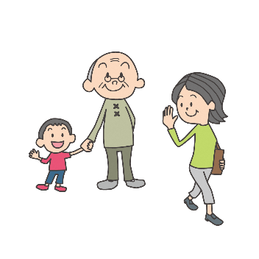
本人の「今とこれからの暮らしのバリアフリーシート」
※本人１人に１シートではなく、やっていること・楽しみ・行っているところ等ごとでお願いします。
※各ブロックの行数が増え、シートが複数ページになってもかまいません。
１．本人が「ふだんやっていること」  「楽しみにしていること」  「行っている場所」 |  | ●「私（本人）」がふだん（朝・昼・夜）やっていることや、時々でも楽しみにしていること、行っている場所はこんなところです。  ●可能であれば、写真なども加えてください。
２．そのための  ①「本人の習慣・工夫」  ②「今ある周囲のアシスト」 |  | ●ふだんの暮らしの中で、「私」には、こんな習慣があって、こんな工夫をしています。周囲のこんな人たちと関わりを持っていて、こんなことを一緒にしたり、手伝ってもらっています。
無くなると、「私（本人）」のバリア（障壁）になってしまうもの・こと（人との関係性や場所なども含めて） | 「私（本人）」にとってのバリア（障壁）を取り除く（生まない）ための  もの・こと |  | 「私（本人）」にとってのバリア（障壁）をより小さく・軽く・低くする  もの・こと

